
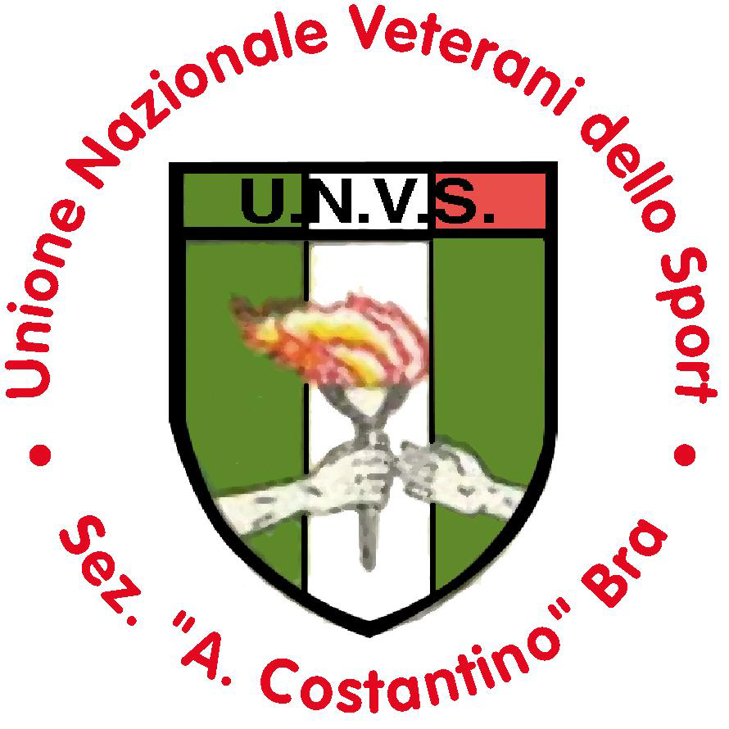
CITTÀ di BRA

BRA CITTA’ DA VIVERE … tutto l’anno
BRA, CITTA’ SLOW
BRA , città d’arte e di cultura
Bra uno dei maggiori centri del Barocco Piemontese. Di grande impatto sono le imponenti costruzioni che si affacciano sulla vecchia piazza del mercato(oggi Piazza Caduti per la Libertà), formando ideali cornice alla piazza stessa: il Palazzo Comunale, Palazzo Mathis, Palazzo Garrone e la chiesa di S.Andrea.
La piazza, al cui centro si trova la statua di San Giuseppe Benedetto Cottolengo, si trova nella parte storicamente più antica del centro cittadino, denominata “della Rocca”, ed a pochi passi da essa è possibile percorrere la parte alta del porticato dell’Ala che, affacciandosi su corso Garibaldi e piazza XX Settembre, offre la possibilità di cogliere non solo un suggestivo panorama del centro storico ma anche l’opportunità di raggiungere edifici storici quali la Chiesa della SS: Trinità, la Casa Natale di San Giuseppe Benedetto Cottolengo, lo storico Palazzo Guerra ed il Palazzo Rosso, per giungere infine alla Chiesa di S.Maria degli Angeli.
Lungo le vie che da Piazza Caduti per la Libertà portano verso la parte collinare del centro storico è possibile ammirare gli storici Palazzo Valfrè di Bonzo, nell’angolo tra via Serra e Via Monte di Pietà, la cappella del Santo Rosario (recentemente restaurata) ed il gotico Palazzo Traversa. Risalendo ulteriormente il Monte Guglielmo, punto più alto della Città, si giunge nel parco della Zizzola, edifico a pianta ottogonale simbolo di Bra. Pochi passi ed è possibile scorgere la caratteristica sagoma della Chiesa di S.Chiara, capolavoro dell’architettura rococò, mentre scendendo nella centrale Via Vittorio Emanuele trovano spazio altre importanti testimonianze dell’arte sacra quali la Chiesa di San Giovanni Decollato, S. Antonino e l’imponente parrocchiale di S.Giovanni Battista.
In pieno centro, alla confluenza tra Via Principi di Piemonte e Via Cavour, si incontra la Chiesa di San Rocco, che oggi, sconsacrata, ospita numerose mostra d’arte. Proseguendo verso l’ampia Piazza C.Alberto, si resta colpiti dal porticato neoclassico e dalla maestosa cupola del Civico Teatro Politeama Boglione, recentemente restaurato.
Nella parte nord della città si trova il Santuario della Madonna dei Fiori, complesso religioso costruito a ricordo dell’apparizione della Vergine Maria ad Egidia Mathis nel 1336.
Nelle frazioni, grande rilievo artistico riveste il complesso monumentale di Pollenzo costituito dal castello, dall’agenzia e dalla parrocchiale che si affacciano lungo la piazza centrale dell’antica città romana. L’UNESCO ha inserito Pollenzo nel “World Heritage” tra i beni patrimonio dell’umanità.
CITTÀ di BRA

PROGRAMMA PER ASSEMBLEA NAZIONALE
6.7.8.9 MAGGIO 2010

PRENOTAZIONI : VEDERE FILE “TABELLA RIEPILOGATIVA”

Le prenotazioni dovranno pervenire entro e non oltre 15 gg. dalla manifestazione compilando la scheda allegata all’ufficio turismo e manifestazioni del comune di Bra – piazza caduti per la liberta’ 20 – 12042 Bra.
Alla prenotazione dovra’ seguire il versamento di una caparra pari al 25% del costo totale accreditando la somma con bonifico bancario intestato a FONDAZIONE POLITEAMA TEATRO DEL PIEMONTE – Piazza C. Alberto 23 – 12042 BRA
IBAN IT04 H060 9546 0400 0001 0107 513

CITTÀ di BRA

ESCURSIONI con numero minimo di 30 persone

(1) SULLE TRACCE DEI ROMANI - Giornata intera
giornata dedicata alla riscoperta e allo studio delle nostre origini
programma
ore 10.00 appuntamento a Palazzo Traversa
Visita guidata al MUSEO ARCHEOLOGICO di Palazzo Traversa dove sono custodite le testimonianze di Pollentia, oggi Pollenzo Frazione di Bra, da cui provengono i reperti, in prevalenza scavi nelle necropoli. Sono in mostra i corredi funerari e i reperti lapidei tra cui le stele del merkator vinarius e del purpurarius o l’ara di Castricia Saturnina.
Buffet alla Romana servito dal personale della mensa scolastica
Trasferimento a Pollentia, antica città romana : visita al percorso romano , sosta alla Banca del Vino e all’Università di Scienze gastronomiche
Rientro a Bra verso le ore 17.00
Quota di partecipazione a persona
- € 35.00 visita guidata al Museo , buffet alla moda dei Romani trasferimento in pullman a Pollenzo,visita guidata al sito di Pollenzo

(2) BRA E IL ROERO giornata intera
tour alla scoperta del ROERO con guida turistica
Partenza da Bra ore 10.00
percorso turistico panoramico sulle colline del Roero passando attraverso Sommariva Perno, Ceresole, Bandissero, Monteu Roero, S.Stefano Roero,
Arrivo a Montà d’Alba - pranzo in locale tipico
Nel pomeriggio accompagnati da una guida naturalistica si percorre il sentiero dell’apicoltura(circa 2 ore), visita a due ciabot storici con arnie murali. Visita e degustazione azienda apistica.
Ore 17.00 Rientro a Bra
Quota individuale € 55,00 comprensiva di trasferimento in pullman, pranzo tipico, assistenza di guide, ingressi ai siti

(3) BRA E LA LANGA giornata intera
Tour del Barolo attraverso La Morra con sosta al panoramico belvedere e visita alla Cantina comunale con degustazione del pregiato vino barolo; visita all’Enoteca del Barolo nell’omonimo castello, visita al castello di Serralunga e passeggiata nel suggestivo borgo medioevale di Manforte.
Pranzo in locale tipico
CITTÀ di BRA

Sulla strada del ritorno sosta a Pollenzo- fraz. del Comune di Bra – Itinerario alla scoperta del sito archeologico e alla sede dell’Università di Scienze Gastronomiche e alla Banca del Vino
Quota individuale € 55,00 comprensiva di trasferimento in pullman, pranzo tipico, assistenza di guide, ingressi ai siti

(4) VISITE GUIDATE ALLA CITTA’
Ogni giorno saranno a disposizione guide per la visita alla Città di Bra
Ritrovo alle ore 10.00 davanti al Municipio .- Piazza Caduti per la Libertà
Quota individuale € 5.00

CITTÀ di BRA
Cosa fare a Bra
Biblioteca Civica Via E.Guala, 45 – Bra
Tel.0172/4130549 fax 0172/433735
Email biblioteca@comune.bra.cn.it

Museo di Scienze Naturali “Craveri” – Via Craveri 15 – Bra
Tel. 0172/412010 fax 0172/415079
Email craveri@comune.bra.cn.it

Museo storico archeologico Palazzo Traversa- Via Parpera
Tel. 0172/423880
Email traversa@comune.bra.cn.it

Museo del Giocattolo
C/o Biblioteca Civica Via E.Guala45
Tel. 0172/413049 fax 0172/433735
Email biblioteca@comune.bra.cn.it

Teatro Politeama Boglione Piazza C.Alberto 23
Tel. 0172/430185 fax 0172/418601
Email turismo@comune.bra.cn.it

Cinema Vittoria – Via Cavour 16
Tel. 0172/412771

Cinema Impero Via Vittorio Emanuele 211
Tel. 0172/412317

SERVIZIO BICI A NOLEGGIO
Noleggio biciclette automatico
5 punti : MOVICENTRO- Stazione FS
MUNICIPIO Piazza Caduti per la Libertà
MERCATO COPERTO Strada Montenero
SANTUARIO MADONNA DEI FIORI V.le Madonna dei Fiori
OLTREFERROVIA Via Rosselli
Ritiro CARD Ufficio Turismo e Manifestazioni Piazza Caduti per la Libertà 20- BRA

CITTÀ di BRA

INFO E PRENOTAZIONI
Ufficio turismo e manifestazione
Piazza Caduti per la Libertà, 20
12042 BRA
tel. 0172/430185 fax 0172/418601
email turismo@comune.bra.cn.it
www.comune.bra.cn.it
orario dal lunedì al venerdì ore 8.30-12.30/15.00-18.00
sabato e domenica ore 9.00/12.00

CITTÀ di BRA

Richiesta di prenotazione servizi alberghieri e complementari

Nome e Cognome …………………………………………………………………………………

Città …………………………………………………………prov. ……………………………….

Via ………………………………………………………………………….. n…………………….

CAP ……………………………….telefono……………………………fax ……………………….

Email ………………………………………………………………………………………………….

Servizi alberghieri e ristorazione
Tipologia di combinazione ……………………………………………………….. (dal tipo A al tipo F)

Numero di persone…………………………………………

Numero di camere ……………………… Tipologia singole (…..) doppie (…..)

Costo a persona ……………………………..costo totale ………………………….(1)

Gite ed escursioni
Tipologia gita ………………………………dal n. 1 al n. 4

Numero persone………………………………………

Costo a persona ………………………………………..costo totale ………………….(2)

Costo complessivo ………………………(1+2) Firma………………………………………..

